详细设计说明书

文件状态：  [ ] 草稿  [√] 正式发布  [ ] 正在修改 | 文件标识： | SERC-MHKYDPXT-RD-XX
文件状态：  [ ] 草稿  [√] 正式发布  [ ] 正在修改 | 当前版本： | 1.0
文件状态：  [ ] 草稿  [√] 正式发布  [ ] 正在修改 | 作 者： | 何玉洁 张俊超
文件状态：  [ ] 草稿  [√] 正式发布  [ ] 正在修改 | 完成日期： | 2006-04-16

1引言

1.1编写目的
在概要设计说明书中，已解决了实现该系统需求的程序模块设计问题。包括如何把该系统划分成若干个模块、决定各个模块之间的接口、模块之间传递的信息，以及数据结构、模块结构的设计等。在以下的详细设计报告中将对在本阶段中对系统所做的所有详细设计进行说明。
在本阶段中，确定应该如何具体地实现所要求的系统，从而在编码阶段可以把这个描述直接翻译成用具体的程序语言书写的程序。主要的工作有：根据在《需求分析说明书》中所描述的数据、功能、运行、性能需求，并依照《概要设计说明书》所确定的处理流程、总体结构和模块外部设计，设计软件系统的结构设计、逐个模块的程序描述。在以下的各个阶段中，《用户操作手册》将与本阶段的工作紧密结合，努力作到让用户易懂易学。《测试报告》和《维护报告》也将参考本说明书，检验本系统的各项性能指标，及时发现纰漏及时修补。

1.2项目背景
为了进一步提高机票订票处理能力，减少售票人员和管理人员的劳动强度，扩大机票销售的覆盖范围，大力发展国内航空旅游事业，为航空客户提供优良的服务，方便客户订票，大鹏航空集团股份有限公司决定建设自己的统一、集中的国内航空客运订票系统。
- 待开发的软件系统的名称为：民航客运订票系统
- 项目的任务提出者：大鹏航空集团股份有限公司
- 项目开发者为：北京信息工程学院 民航客运订票系统项目组
- 本系统的用户：航空公司营业厅、售票点、代理点售票人员，系统管理人员。
- 针对教学目的，本系统对实际的民航客运订票系统做了大量的简化。

1.3定义和缩写
- SQL Server：系统服务器所使用的数据库管理系统（DBMS）。
- SQL：结构化查询语言（Structured Query Language），一种用于访问查询数据库的语言。
- 事务流：数据进入模块后可能有多种路径进行处理。
- 主键：数据库表中的关键域。值互不相同。
- 外键：数据库表中与其他表主键关联的域。
- ROLLBACK：数据库的错误恢复机制。
- 系统：若未特别指出，均指本订票系统。
- VB：Visual Basic。

1.4参考资料
- 《订票系统项目计划任务书》，大鹏航空公司
- 《订票系统项目开发计划》，软件工程项目开发小组
- 《软件需求说明书》，软件工程项目开发小组
- 《概要设计说明书》，软件工程项目开发小组
- 《用户操作手册》（初稿），软件工程项目开发小组
- 中华人民共和国国家标准 GB/T 8567-1988，《计算机软件产品开发文档编制指南》，中国标准出版社，1988

1.5 版本更新信息
版本 | 作者 | 修改日期 | 修改确认日期 | 修改内容
1.0 | 何玉洁  张俊超 | 2006-04-16

2 各模块设计和处理流程
下面将使用结构化设计的方法对机票预定系统的处理流程进行分析。系统分为两大部分：1）售票处客户端系统，2）航空公司的票务管理系统。以下将分别对系统的这两大部分进行处理流程分析。

2.1 订票管理系统模块
售票处客户端系统上的输入信息为客户信息和资料，当订票成功输出为出票通知单，若订票失败输出为无票信息，并进行无票处理。针对系统功能需求分析，客户端系统分为三大模块，各个模块的处理流程如下：

2.1.1 客户管理功能
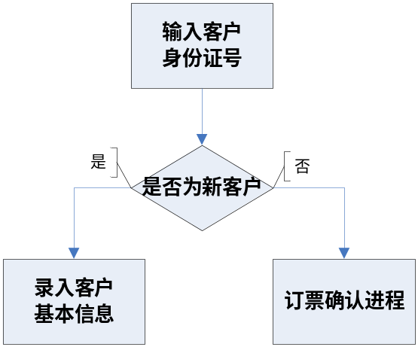

下面对该模块进程进行功能说明：
- 输入客户的身份证号：
- 提交后系统检验是否为新客户。
- 若是新客户，则录入该客户信息，包括姓名、电话。
- 若不是新客户，则转到订票确认进程。

2.1.2 订票管理功能
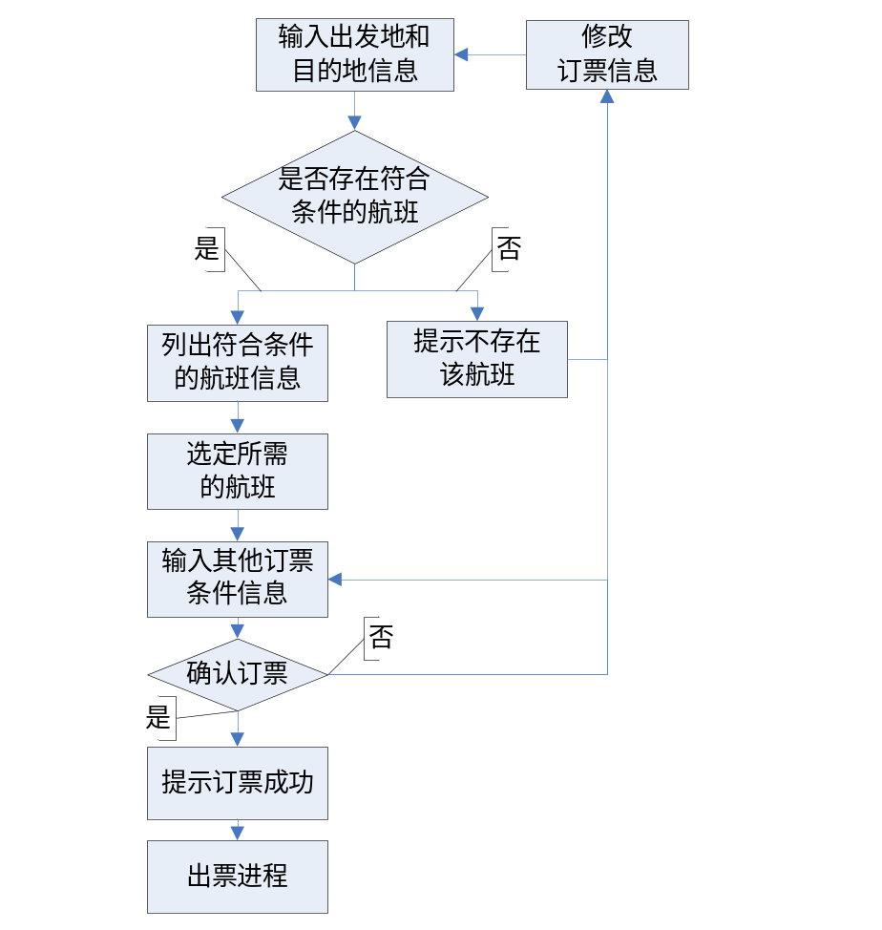
下面对模块进行功能说明：
- 输入订票信息，包括出发的和目的地。
- 系统判断是否存在客户要求的航班。
- 若不存在，则允许重新修改订票信息。
- 若存在符合条件的航班，则列出所有航班信息。
- 客户选择所需的航班。
- 客户输入其他订票条件，包括出发日期和舱位等级。
- 若客户确定所有订票信息，则提示订票成功。
- 若客户取消订票，则允许重新修改订票信息。

2.1.3 退票管理功能
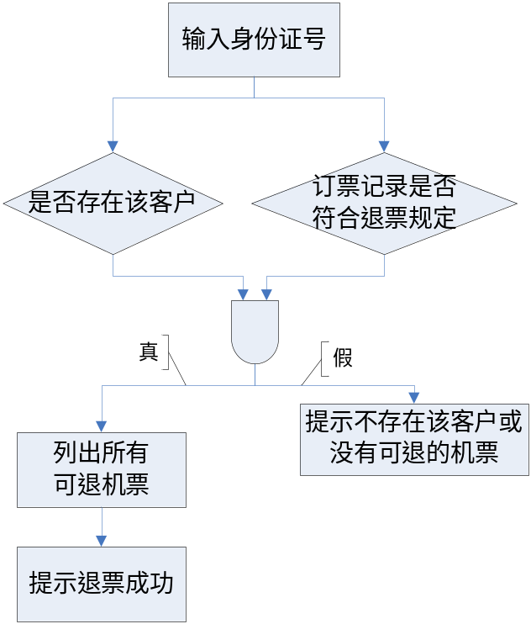

下面对该模块进行功能说明：
- 客户输入身份证号。
- 系统检索是否存在该用户。
- 判断该用户的订票记录是否符合退票规定，即必须在飞机起飞前两小时退票。
- 若上述两个条件都满足，则列出该客户所有可退的机票。
- 否则进行相应的提示，不存在该客户或者没有可退的机票。
- 客户在可退机票列表中选择想要退的机票，即可成功退票。

2.1.4 出票管理功能
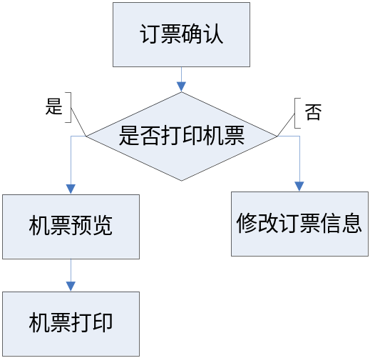

下面对该模块进行功能说明：
- 客户确认订票后提示是否打印机票。
- 若客户选择否，则允许客户重新修改订票信息订票。
- 若客户选择是，系统自动生成机票预览。
- 客户点击打印按钮即可打印机票。

2.2 航空公司服务器端系统模块
服务器端的票务管理主要包含以下两个方面的内容：飞机管理和航班管理。各个管理功能模块的流程如下：

2.2.1 飞机管理
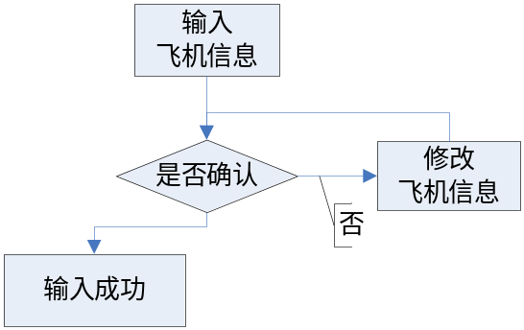

下面对各模块进行功能说明：
  - 管理人员输入飞机信息。
  - 若确定输入，则系统提示输入成功。
  - 若不确定，则允许修改飞机信息。

2.2.2 航班管理
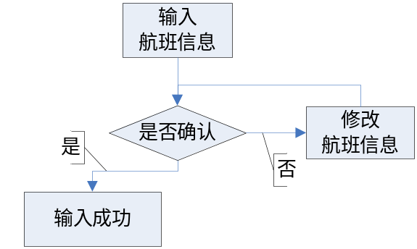

下面对各模块进行功能说明：
1．管理人员输入航班信息。
2．若确定输入，则系统提示输入成功。
3．若不确定，则允许修改飞机信息。

3数据库设计

3.1 概念设计（E-R设计）
使用PowerDesigner设计航空订票管理系统的概念数据模型如下图所示，其中包括4个实体和1个联系。“飞机”实体、“航空公司实体”与“航班实体”见的关联均是一对多；而“航班”实体、“客户”实体与“订票”联系之间的关联也均是一对多。
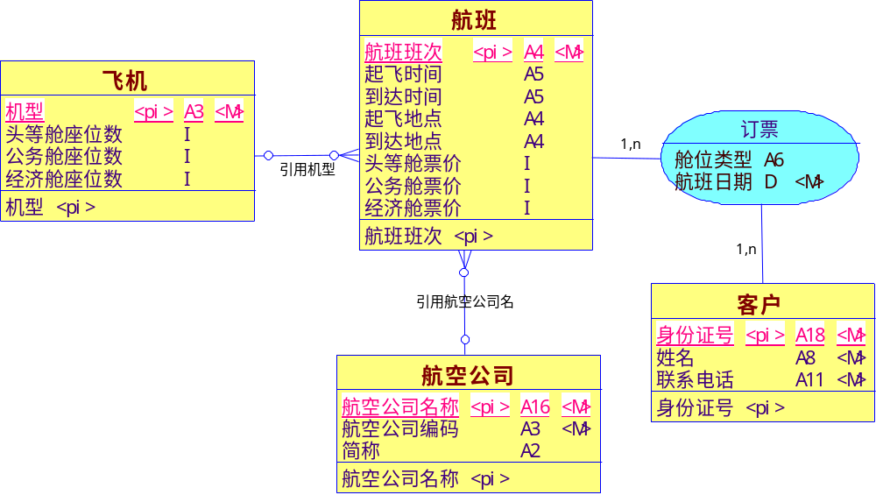

3.2 物理设计

3.2.1 数据表的设计和说明
根据E-R图，对系统进行物理设计，各数据表的设计说明如下。
1．客户基本信息表
列名 | 类型 | 约束
姓名 | 字符串
身份证号 | 字符串 | 主码，18位
联系电话 | 字符串

处理方式：
在用户订票时对新用户录入这些基本信息，没有删除和修改。
2．订票信息表
列名 | 类型 | 约束
航班日期 | 日期 | 主码
航班班次 | 字符串 | 主码，外码，引用航班基本信息表
客户身份证号 | 字符串 | 主码，外码，引用客户基本信息表
舱位类型 | 字符串 | 3个汉字，取值范围{经济舱，公务舱，头等舱}

处理方式：
- 首先，客户输入客户身份证号、起飞地点和目的地点。在客户输入完身份证号后系统自动判断此客户是否是新客户：
  - 如果是则弹出“客户基本信息管理”窗口，在此窗口中输入客户的名字和电话号码；
  - 否则继续输入订票的其他信息（出发日期、舱位等级）。
- 系统根据用户指定的起飞地点和目的地点，查询“航班基本信息表”，并列出全部满足要求的航班信息（包括：航空公司名称、航班班次、机型、舱位票价、起飞时间、到达时间）供用户选择。在用户选择了某个航班后，需要根据“订票信息表”和飞机基本信息表判断此航班是否还有空位，如果没有则显示提示信息：此航班班次已无票，否则进入步骤3。
- 根据用户选择的航班班次，列出其订票的全部详细信息。
- 用户确认订票信息无误后，将订票信息保存到订票信息表中，同时给用户提示信息：您已成功订票，是否需要打印机票。
3．飞机基本信息表
列名 | 类型 | 约束
机型 | 字符串 | 主码，3位
头等舱座位数 | 整型
公务舱座位数 | 整型
经济舱座位数 | 整型

包含的操作：
查询、录入、修改和删除。
4．航班基本信息表
列名 | 类型 | 约束
航空公司名称 | 字符串 | 最多10个汉字
航班班次 | 字符串 | 主码，4个汉字
机型 | 字符串 | 外码，引用飞机基本信息表
起飞时间 | 字符串 | 格式：2位时:2位分
到达时间 | 字符串 | 格式：2位时:2位分
起飞地点 | 字符串
到达地点 | 字符串
头等舱票价 | 整数
公务舱票价 | 整数
经济舱票价 | 整数

为简化业务，设每个航班班次的航线和时间是固定不变的，而且一个航班在一天只飞行一次。允许一个航空公司有多个航班。包含的操作：查询、录入、修改、删除。
5．航空公司名称及编码表
列名 | 类型 | 约束
航空公司名称 | 字符串 | 最多10个汉字
航空公司编码 | 字符串 | 主码，3位长
简称 | 字符串 | 2个字符

包含的操作：
查询、添加、修改和删除

3.2.2 物理表间关系
利用PowerDesigner设计各个物理表。各表的字段设计以及各表之间的关联如下图所示：
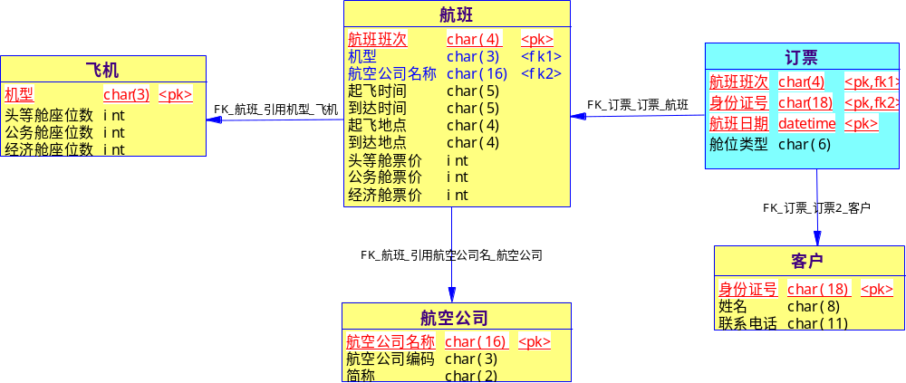

附：面向对象建模
本系统的设计使用的是结构化的方法，因此，仅在此使用UML中的类图描述系统中的主要对象以及它们之间的关系，之后对订票系统的时序关系做了也作了简要描述，在此仅供参考。

时序图
客户
客户信息数据库
票务数据库
机票
1:填写个人信息
2:[新客户]保存信息
3: 查询机票信息
4: [存在机票] 选定机票
5: 提示订票成功

协作图
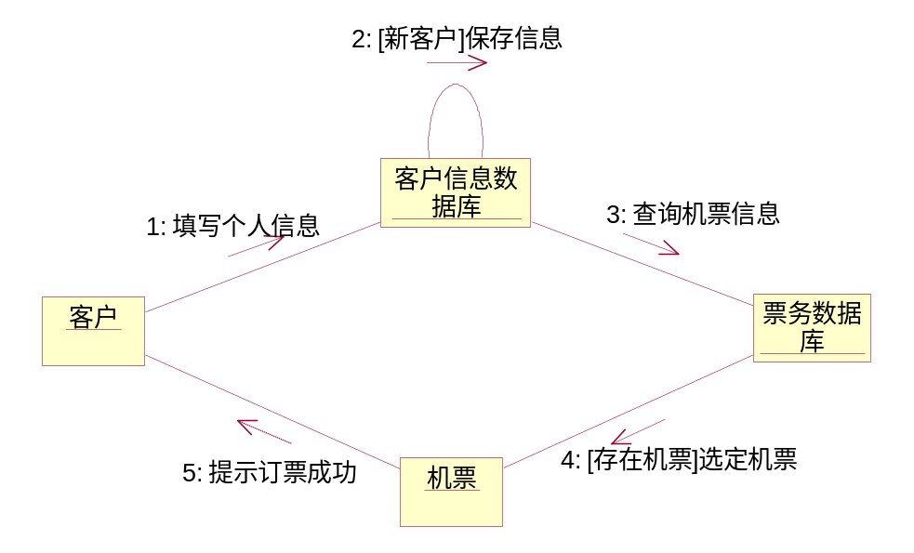

类图
